C. R. A. L.  del GRUPPO BANCARIO MONTE DEI PASCHI DI SIENA  SIENA, Via dei Termini, 31- Tel. 0577 552289  www.cralmontepaschi.it |  | 

Circolare n. 10/2025 - SEZIONE CULTURA | Siena, 13 gennaio 2025

A T U T T I I S O C I

Informiamo i Soci che VENERDI’ 24 GENNAIO 2025 alle ore 18,00 presso la sede sociale in Via dei Termini 31 - Siena, il Dr. Massimo Rinaldi terrà un incontro dal titolo:

“SALUTE O MALATTIA”

Se comprendiamo come è fatto il sistema Uomo forse possiamo intervenire su di esso e scegliere se rimanere in salute o ammalarci. Noi siamo quello che percepiscono i nostri sensi? Siamo materia?
La Scienza ci dice che siamo fatti di atomi…ma gli atomi sono costituiti dal 99,9999% di energia e lo 0,00001 di materia e noi valutiamo e studiamo solo questa...non sarà riduttivo? Un nuovo approccio che valuti l’energia forse ci permetterà di ritrovare lo stato di equilibrio che genera la Salute.

Il Dr. Massimo Rinaldi è un medico e agopuntore con esperienze in varie branche della medicina.
E’ autore di numerose pubblicazioni e ha partecipato come relatore a congressi nazionali, europei e mondiali.

L’ingresso è libero.

Cordiali saluti.
IL PRESIDENTE
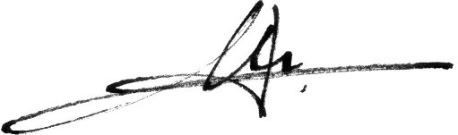

Dalle ore 15,30 e per tutta la serata sarà attivo servizio caffetteria, spritzeria e cocktail bar.

